Муниципальное дошкольное образовательное учреждение
«Детский сад №122 комбинированного вида».

Конспект итогового занятия дополнительного образования по основам жизнедеятельности «Азбука безопасности»
« Как мы помогали зайцу- смешарику со светофорами».

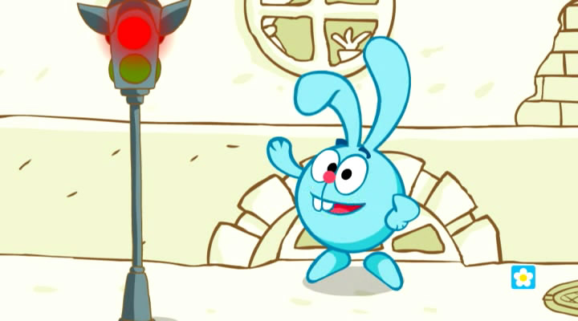

Составила
Воспитатель:
Ермолаева И.А

Саранск 2021г.

Цель: Закрепить навыки сформировавшихся основ безопасного поведения на улице и дороге.

Задачи:
Образовательные: Закрепление у детей первоначальных знаний о правилах безопасности на улице и дороге. Познакомить с дорожными знаками (пешеходный переход, светофор).
Развивающие: Расширять знания детей о сигналах светофора, их значение, а так же обозначение дорожных знаков.
Активизация словаря: светофор, зебра, пешеходная дорожка.
Материал: макет с изображением дороги и различного вида транспорта, конверт с письмом, игрушка заяц-смешарик,игрушка светофор, макет светофора для каждого ребенка и круги сигналов светофора, макет пешеходного перехода и автомобильной дороги , круги цветов светофора.
Ход занятия:
Раз ладошка, два ладошка
Подружились мы немножко,
Мы ребята дружные
Дружные, послушные.
Давайте улыбнемся.
В центре круга соберемся.
Воспитатель: Ребята, сегодня я получила письмо, а кто именно его прислал вы узнаете отгадав загадку.
Он весь кругленький такой,
Машет весело рукой.
Длинными ушами шевелит –
И во все глаза глядит
Нет ли волка позади.
(Заяц)
Воспитатель: Послушайте письмо от зайчика-смешарика.
Ребятки, у нас на круглой планете очень много машин, все куда-то торопятся, спешат из-за этого происходят аварии. И жители планеты очень этим огорчены, они не знают, что делать. Но самое главное, что они боятся переходить дорогу , так как их может сбить машина. И просят нас познакомить их с главным помощником пешеходов светофором.
Для этого он принес для вас интересный рисунок. Посмотрите, что вы видите на этом рисунке?
Дети: Автомобильную дорогу.
Воспитатель: Да, правильно. На этом рисунке мы видим автомобильную дорогу. По этой дороге ездят машины и автобусы. А что вы ещё видите на этом рисунке?
Дети: Светофор.
Воспитатель: Светофор наш помощник, он необходим, когда мы переходим через дорогу.
Дети:
Алена З:
Светофор - большой помощник,
Лучший друг для всех в пути.
Он всегда предупреждает светом,
Можно ли идти.
Данил Т:
Красный свет - опасность рядом,
Стой, не двигайся и жди!
Никогда под красным взглядом
На дорогу не иди!
Кира С.
Жёлтый светит к переменам.
Говорит: "Постой, сейчас
Загорится очень скоро
Светофора новый глаз".
Артем П:
Перейти дорогу можно
Лишь когда зелёный свет
Загорится, объясняя:
"Всё, иди! Машин тут нет!"
Воспитатель: У светофора три цвета. Назовите их?
Дети: Красный, желтый, зелёный.
На макете мы видим, как пешеходы смотрят на светофор.
Ребята, скажите, пожалуйста, что должны делать пешеходы, если горит красный свет.
Дети: Стоять.
Воспитатель: ребята, а когда пешеходы могут переходить дорогу?
Дети: Когда горит зелёный свет.
Воспитатель: Сейчас мы с вами поиграем в игру «Перейди дорогу».
У нас с вами есть пешеходный переход. Я подниму красный кружок, вы должны стоять, желтый приготовиться, на зеленый идти.
Воспитатель: Что же делают пешеходы, когда горит зелёный свет?
Дети: Пешеходы переходят улицу.
Воспитатель: Ребята для чего же нужен светофор?
Дети: Для машин, пешеходов.
Воспитатель: Вы отвечали правильно, молодцы!
Воспитатель: Пока мы играли к нам в гости пришел сам зайчик-смешарик.
Заяц-смешарик: ребята я купил для своей страны светофоры,но они неправильно показывают сигналы, почините пожалуйста светофоры.
Воспитатель: поможем починить?
Дети : да.
Проводится игра: "Сломанный светофор” (Педагог предлагает детям отремонтировать сломанный светофор – расположить кружочки в той последовательности, в которой они должны быть на светофоре. Затем педагог спрашивает, на какой сигнал светофора пешеходы могут пересекать проезжую часть улицы) .
Воспитатель: Зайчик, мы надеемся, что ты все запомнил, и сможешь рассказать жителям своей планеты о том каким образом светофор помогает пешеходам перейти улицу и привезти на свою планету светофорчики.

